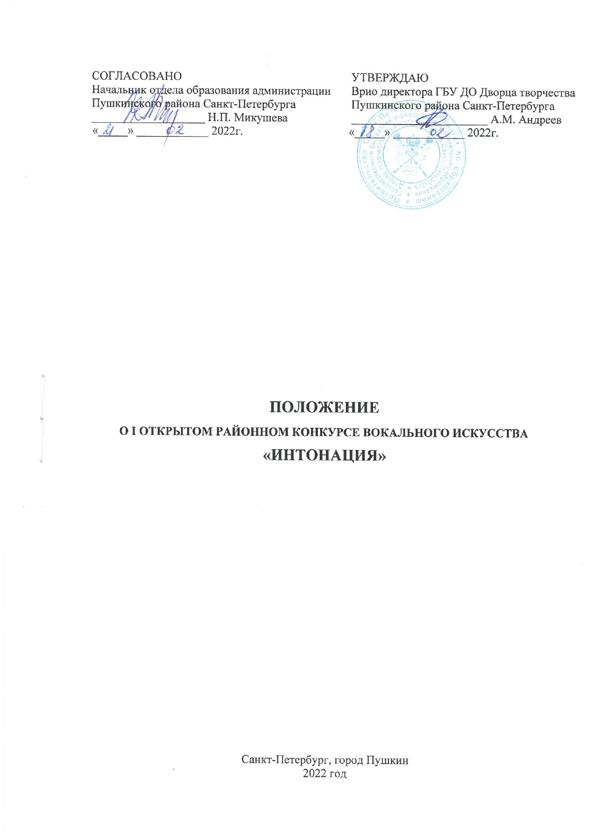
- Общие положения Конкурса
  - I Открытый районный конкурс вокального искусства «Интонация» организуется согласно плану районных мероприятий, посвященных году культурного наследия народов России, проводимого в целях популяризации народного искусства, сохранения культурных традиций, памятников истории и культуры, этнокультурного многообразия, культурной самобытности всех народов и этнических общностей РФ» (в соответствии с Указом Президента РФ от 30.12.2021г. «О проведении в РФ года культурного наследия народов России).
Учредитель Конкурса: Отдел образования администрации Пушкинского района Санкт-Петербурга.
Организатор Конкурса: Отдел образования администрации Пушкинского района Санкт-Петербурга. Государственное бюджетное учреждение дополнительного образования Дворец творчества Пушкинского района Санкт-Петербурга: Санкт-Петербург, г. Пушкин, ул. Пушкинская д.28/21, т.:8(812) 465-02-25; (http://www.pushkindt.spb.ru).
  - Положение о I Открытом районном конкурсе вокального искусства «Интонация» (далее - Конкурс) определяет цели и задачи Конкурса, порядок его организации и проведения, подведения итогов и награждения победителей.
  - Положение о Конкурсе устанавливает требования к участникам, критерии отбора победителей и действует до завершения Конкурса. Положение может быть изменено, дополнено и пролонгировано по решению Учредителя или Организатора. Положение размещается на официальном сайте Организатора Конкурса – ГБУ ДО ДТ Пушкинского района СПБ. Все изменения по Конкурсу публикуются на сайте дворца во вкладке «Конкурсы».
  - Конкурс проводится среди учащихся общеобразовательных учреждений, учреждений дополнительного образования и учреждений культуры, независимо от социального статуса и территориального нахождения.

2. Цели и задачи Конкурса
2.1. Целью Конкурса является популяризация народного искусства, сохранение культурных традиций, памятников истории и культуры, этнокультурного многообразия, культурной самобытности всех народов и этнических общностей РФ, посредством вокального искусства.
2.2. Основные задачи:
- создание условий для формирования мировоззрения детей и молодежи, основанного на любви к своей Родине, патриотических чувствах;
- формирование мотивации учащихся к народной культуре через вокальное искусство;
- повышения уровня и качества исполнительского мастерства детей и молодежи;
- выявление и поддержка талантливых и одаренных детей и молодежи.
- приобщение учащихся к музыкальной культуре, вокальному искусству, песенному творчеству;
- способствование формированию и развитию музыкального вкуса и кругозора учащихся;
- обмен опытом и установление творческих контактов между участниками и руководителями творческих организаций;
- развитие творческой активности,
- ознакомление с музыкальной культурой народов России,
- профориентационная деятельность.

3. Организаторы Конкурса
3.1. Отдел образования администрации Пушкинского района Санкт-Петербурга; Государственное бюджетное учреждение дополнительного образования Дворец творчества Пушкинского района Санкт-Петербурга (далее - ГБУ ДО ДТ).

4. Участники Конкурса
4.1. К участию в Конкурсе приглашаются учащиеся общеобразовательных учреждений, учреждений дополнительного образования и учреждений культуры, независимо от социального статуса и территориального нахождения.
4.2. Возраст участников 7 – 17 лет.
4.3. Участие в Конкурсе бесплатное.

5. Сроки проведения Конкурса
5.1. Конкурс проводится с 21 февраля по 08 апреля 2022г. в заочном формате.

6. Условия организации, проведения, подведения итогов Конкурса
6.1. Номинации Конкурса:
- академический вокал – солисты, ансамбли (дуэт, трио, ансамбль);
- эстрадный вокал - солисты, ансамбли (дуэт, трио, ансамбль);
- народный вокал - солисты, ансамбли (дуэт, трио, ансамбль);
* Состав ансамбля не должен превышать 15 человек.
  - Возрастные категории:
- первая возрастная категория – от 7 до 9 лет;
- вторая возрастная категория – от 10 до 13 лет;
- третья возрастная категория – от 14 до 17 лет.
*Ответственность за достоверный выбор возрастной категории конкурсанта лежит на лице, подавшем заявку на участие в Конкурсе. В случае недостоверных сведений относительно возраста конкурсанта Оргкомитетом может быть принято решение о дисквалификации с последующей аннуляцией результатов выступления. При заполнении заявки на участие возраст участников определяется на момент проведения Конкурса.
6.3. Тематика исполняемых произведений:
- Моя Родина – Россия;
- Произведения русских классиков;
- Жемчужина советской эстрады;
- Русская народная песня;
- Песни о городе;
- Произведения патриотической направленности.
*исполняемое произведение обязательно должно соответствовать заявленной конкурсантом тематике.
6.4. Конкурсные требования к выступлениям:
- на Конкурсе каждый участник исполняет одну песню;
- каждое образовательное учреждение может представить на Конкурс не более 1-го участника в каждой номинации;
- общая продолжительность выступления до 4-х минут;
- исполнение осуществляется под инструментальный аккомпанемент или в сопровождении фонограммы «-1»;
- запрещается использование фонограммы «+»;
6.5. Этапы Конкурса:
1 этап - 21.02.2022г. – 27.03.2022г. - прием электронных заявок от образовательных учреждений. Заявку необходимо прислать на адрес электронной почты dtkonkurs@bk.ru с пометкой «Интонация» и указанием ОУ. Форма заявки - Приложение1.
2 этап - 28.03.2022г. – 07.04.2022г. – работа жюри.
3 этап - 08.04.2022г. – подведение итогов Конкурса (результаты будут размещены на сайте Организатора, дипломы будут направлены в электронном виде). Предполагается размещение победителей Конкурса на сайте Организатора (при согласии законных представителей участника).
6.6. В заявке на участие указывается активная ссылка на конкурсное выступление, расположенная на общедоступных интернет-ресурсах – YouTube, файлообменники Mail.Ru, Yandex, Google Диск и другие. Видео с конкурсной программой не удаляется участником до окончания Конкурса, и должна открываться без скачивания. Заполняя заявку, участникам Конкурса необходимо убедиться, что предоставляемые ссылки на видео открываются, и они не закрыты от других пользователей.
6.7. К письму с заявкой прикрепляется скан согласия на обработку персональных данных на каждого участника (для несовершеннолетних участников – согласие законных представителей участников) (Приложение 2). Участвуя в Конкурсе, участники, либо их представители, дают своё согласие на любое использование своего видеоматериала (публикация на сайте, на различных медиа ресурсах).
6.8. Участие в Конкурсе бесплатное.

7. Требования к видеоматериалам

7.1. К участию в Конкурсе допускаются видеозаписи живых выступлений, снятые в горизонтальном положении (соотношение сторон видео 16:9). Минимальное разрешение видеоролика – не менее 720 пикселей (формат видеозаписи – MPEG-2, MPEG-4, AVI);
- видеозапись должна быть сделана не ранее 01 мая 2021 года;
- видео может быть снято как на сцене концертного зала, так и в классе на статичную камеру;
- выступление должно быть снято от начала и до конца исполнения (без элементов монтажа и нарезки кадров);
- каждый файл видео должен содержать только один творческий номер;
- съёмка должна быть выполнена в хорошем качестве без лишних шумов, и отчётливо виден исполнитель в полный рост, а также должны быть отчётливо видны руки, ноги и лица конкурсантов; форма одежды – концертная;
- в ансамблевой номинации должны быть отчетливо видны все участники группы;
- допускается любительский формат съемки при соблюдении всех технических требований;
- каждая видеозапись должна быть подписана: Ф.И.О. солиста / Коллектив / Номинация/ Возраст/ Название номера.
*Организаторы оставляют за собой право попросить участников переснять номер, либо отказать в участии, если видео не будет соответствовать вышеперечисленным требованиям.

8. Критерии оценки творческих номеров участников Конкурса

8.1. Критерии оценки (оценка по каждому критерию осуществляется каждым членом жюри в указанных пределах, затем оценки всех членов жюри суммируются, и определяется средний балл). Максимальное количество - 40 баллов
8.2. Критерии оценки конкурсных выступлений:
Солисты:
- чистота интонации, уровень развития вокальных навыков, уровень сложности;
- артистичность, сценическая культура;
- соответствие репертуара возрасту и певческим возможностям конкурсанта;
- выразительность исполнения, костюм, создание художественного образа.
Ансамбли:
- чистота интонации, вокально-хоровой строй, умение петь в ансамбле, звуковой баланс, сочетание тембров голосов, уровень сложности;
- артистичность, сценическая культура;
- соответствие репертуара возрасту участников и заявленной тематике Конкурса;
- выразительность, стилистическая точность, костюм, создание художественного образа.

9. Жюри Конкурса
9.1. Жюри Конкурса формируется Организатором Конкурса. В состав жюри конкурса будут приглашены педагоги высшей квалификационной категории, специалисты отдела образования и отдела культуры.
9.2. Жюри имеет право:
- определять одного или нескольких победителей в каждой номинации,
- присуждать не все призы и места;
- не присуждать Гран-При,
- распределять места по своему усмотрению;
- отметить специальными дипломами лучшие выступления.
- не допускать к Конкурсу участника, если были нарушены положения Конкурса.
9.3. Решение жюри является окончательным, оформляется протоколом, итоги жюри обсуждению и пересмотру не подлежат.

- Подведение итогов и награждение участников Конкурса
10.1. Творческие номера участников оцениваются в соответствии с критериями, представленными в разделе 8 Положения. Максимальное количество баллов – 40 баллов.
- Звание «Гран-При» присуждается по решению жюри Конкурса и присваивается участнику, набравшему максимальное количество баллов (40 баллов);
- Звание «Победитель» присваивается участникам, набравшим от 35 до 39 баллов (Диплом Лауреата I степени);
- Звание «Призёр» присваивается участникам, набравшим от 30 до 34 баллов (Диплом Лауреата II степени);
- Звание «Призёр» присваивается участникам, набравшим от 25 до 29 баллов (Диплом Лауреата III степени);
- Звание «Дипломант» – от 20 до 24 баллов;
10.2. Определение мест участников Конкурса происходит в результате подсчёта среднего балла, обсуждения, и голосования членов жюри.
10.3. Победители награждаются дипломами Лауреатов I степени, призёры награждаются дипломами Лауреатов II, III степени.
10.4. Участники, занявшие IV место, награждаются дипломами, и им присваивается звание Дипломанта.
10.5. Специальными дипломами отмечаются исполнители за лучшие выступления.
10.6. Наградные документы участникам Конкурса направляются в электронном виде руководителю солиста/ансамбля на адрес электронной почты, указанный в заявке, в течение 10 дней после окончания Конкурса.
Сведения об участниках Конкурса (включая фамилию, имя отчества участника, ФИО художественного руководителя, название учебного заведение и населенного пункта) заносятся в дипломы в соответствии с заявкой. В случае обнаружения ошибки или неточности, допущенной лицом, подавшим заявку на участие, перепечатка указанных документов не производится.

- Оргкомитет Конкурса
11.1. Функции Оргкомитета:
- осуществляет общее и методическое руководство Конкурсом;
- формирует и утверждает состав жюри;
- определяет ответственного секретаря Конкурса, который осуществляет координацию всех субъектов, участвующих в Конкурсе, обеспечивает подготовку, оформление текущих и итоговых документов и их распространение (в т.ч. прием и систематизация заявок), ответственный секретарь Конкурса является членом Оргкомитета;
- оставляет за собой право не допускать до участия в Конкурсе участников, конкурсная программа которых не соответствуют требованиям (п.6; п.7);
- оставляет за собой право в случае форс-мажорных обстоятельств: переносить или отменять мероприятия, изменять формат проведения Конкурса (очно, очно-заочно, заочно), информация о новом порядке проведения Конкурса распространяется Оргкомитетом среди участников Конкурса и на официальном сайте Организатора;
- принимает решения во всех спорных ситуациях.

- Контактная информация организаторов Конкурса
  - Информация о Конкурсе находится на Интернет-ресурсах:
- https://pushkindt.spb.ru/ (официальный сайт ГБУ ДО ДТ СПб);
- https://vk.com/dtpushkin (официальная группа ГБУ ДО ДТ СПб в социальной сети «Вконтакте»).
  - Вопросы о порядке проведения Конкурса можно задать по адресу электронной почты: dtkonkurs@bk.ru
Координаторы Конкурса:
Кузнецов Александр Андреевич +7 981-104-67-64
Михеева Ирина Васильевна +7 904-262-53-72

Приложение 1
к Положению о I Открытом районном
конкурсе вокального искусства «Интонация»

Заявка
на участие в I Открытом районном конкурсе
вокального искусства «Интонация»

Сведения об организации
Полное наименование
организации
Ф.И.О руководителя
Телефон
E-mail
Контактное лицо
Ф.И.О., должность
Телефон
E-mail
Сведения о коллективе, участнике Конкурса
Руководитель конкурсанта (ов), должность
Ф.И.О. участника (ов), возраст
*перечислить всех участников коллектива (состав ансамбля до 15 человек)
Название дуэта/трио/ансамбля
Номинация, выбранная для участия в Конкурсе
Возрастная категория
Тематика выступления
Количество участников выступления
Время выступления
Ссылка на конкурсное выступление

«____» _____________ 20___ г.

Приложение 2
к Положению о I Открытом районном
конкурсе вокального искусства «Интонация»

СОГЛАСИЕ
на использование и обработку персональных данных
Я, __________________________________________________________________________________,
ФИО родителя или законного представителя
паспорт__________________________, выдан_____________________________________________
серия номер когда, кем
_____________________________________________________________________________________
(в случае опекунства / попечительства указать реквизиты документа, на основании которого осуществляется опека или попечительство)
___________________________________________________________________________________ адрес проживания
являющийся родителем (законным представителем) ребенка ________________________________
фамилия, имя, отчество ребенка
____________________________________________________________________________________

паспорт (свидетельство о рождении) ________________________, выдан______________________
серия номер когда, кем
__________________________________________________________________________________________________________________________________________________________________________ адрес проживания
на основании Семейного кодекса РФ и Федерального закона от 27.07.2006 г. № 152-ФЗ «О персональных данных» даю согласие на обработку своих персональных данных и персональных данных ребенка (далее - Ребенок) ГБУ ДО ДТ Пушкинского района, расположенному по адресу: Санкт-Петербург, Пушкин, ул. Пушкинская, д.28/21, в связи с направлением Ребенка на I Открытый районный конкурс вокального искусства «Интонация».
Перечень своих персональных данных, на обработку которых даю согласие: фамилия, имя, отчество, серия и номер паспорта, сведения о выдаче паспорта, включая дату выдачи и код подразделения, место регистрации и место фактического проживания, номер домашнего и мобильного телефона, дополнительные данные, которые я сообщил(а) в заявлении, договоре, других заполняемых мною документах.
Перечень персональных данных Ребенка, на обработку которых даю согласие: фамилия, имя, отчество, школа, класс, домашний адрес, дата рождения, место рождения, серия и номер паспорта (свидетельства о рождении), сведения о выдаче паспорта (свидетельства о рождении), включая дату выдачи и код подразделения, телефон, адрес электронной почты, результаты участия Ребенка в Конкурсе, сведения о состоянии здоровья, дополнительные данные, которые я сообщил (а) в заявлении, договоре, других заполняемых мною документах.
Я даю разрешение на безвозмездное использование фото- и видеоматериалов, а также других информационных материалов с участием моего ребенка во внутренних и внешних коммуникациях, фотографии и изображение могут быть скопированы, представлены и сделаны достоянием общественности или адаптированы для использования любыми СМИ и любым способом, в частности в рекламных буклетах и во всех средствах массовой информации, ТВ, кинофильмах, видео, в Интернете, листовках, почтовых рассылках, каталогах, постерах, промо статьях, рекламной кампании, на упаковке, и т.д. при условии, что произведенные фотографии и видео не нанесут вред достоинству и репутации моего ребенка.
Я согласен (-сна), что обработка персональных данных может осуществляться как с использованием автоматизированных средств, так и без таковых.
Я оставляю за собой право отозвать настоящее согласие, письменно уведомив об этом ГБУ ДО ДТ Пушкинского района. В случае получения моего письменного заявления об отзыве настоящего согласия ГБУ ДО ДТ Пушкинского района обязан прекратить обработку и использование.

«____» _____________ 20___ г. _______________ / _______________________________
Подпись Фамилия, инициалы

